Узагальнення та систематизація знань учнів з теми: «Кути»
Мета: узагальнити та систематизувати знання учнів з теми:
« Суміжні та вертикальні кути. Бісектриса кута»,прищепити навички розв’язання задач з використанням властивостей вертикальних та суміжних кутів.
-Розвивати вміння використовувати теоретичні знання на практиці,вміння діяти у нестандартних ситуаціях.
-Прищеплювати зацікавленність предметом геометрії та акцентувати важливість даної теми в системі геометричних задач.
Обладнання: мультимедійний проектор,картки,рухома модель кута.
Хід уроку
Епіграф: «ПОВТОРЕННЯ-МАТИ НАВЧАННЯ»
Козьма Прутков
І. Організаційний момент
ІІ Мотивація навчальної діяльності
Доросла людина задіяна в суспільному житті. Учні,які на кожному уроці пізнають нове,корисне,навчальне теж поступово стають дорослими. Тому для всіх учнів такий важливий кожний урок,чи то засвоєння нових знань,чи повторення теорії. Крок за кроком ви набуваєте знань з такого важливого предмета як геометрія. Пропоную на кожну букву слова «УРОК» підібрати прикметники,які характеризують наше навчальне заняття.
У – учнівський,успішний,
Р- результативний,рекордний,
О- організований, об’єктивний,
К- креативний, класний
Сьогодні ми узагальнимо знання про суміжні та вертикальні кути, про бісектрису кута.
Запам’ятати маєш ти-
Важливими суміжні є кути.
Іх сума 180 градусів складає,
Про це вже семикласник добре знає!
Вертикальні кути-акробати,
Дуже цікаві хлоп’ята.
Рівну градусну міру мають,
Один без одного не виступають!
ІІ Перевірка домашнього завдання.
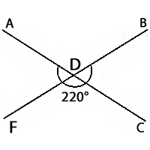
Біля дошки за готовими малюнками учні розв’язують задачі(мал..1)
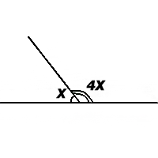
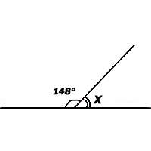 Мал 1
Мандрівка на острів контрольних запитань
1. Яка геометрична фігура називається кутом?
2. Які види кутів ви знаєте?
3. Який кут називається гострим, розгорнутим, прямим, тупим?
4. Сформулюйте основну властивість вимірювання кутів.
5. Як можна позначати кути?
6. Які промені називаються доповняльними?
7. Що таке бісектриса кута?
8. Які кути називаються суміжними?
9. Яка їх властивість?
10. Дано гострий кут А. Чи може бути гострим суміжний з ним кут? А прямим?
11. Дано тупий кут. Який є суміжний з ним кут?
12. Сума кутів А і В дорівнює 180^{о}. Чи суміжні вони?
А ви знаєте, що кут 55 градусів утворюють грані кристалів алмазу?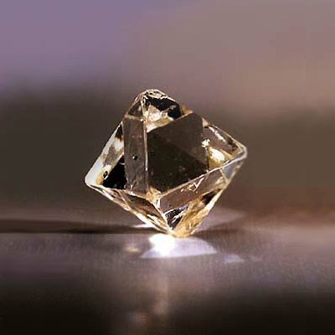, Який це кут?
Кожна «нога» Ейфелевої вежі в Парижі утворює з горизонтом кут 55 градусів.
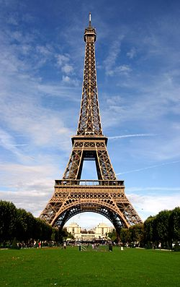

Лінія польоту журавлиного клину зі стороною клина утворює кут 55 градусів.
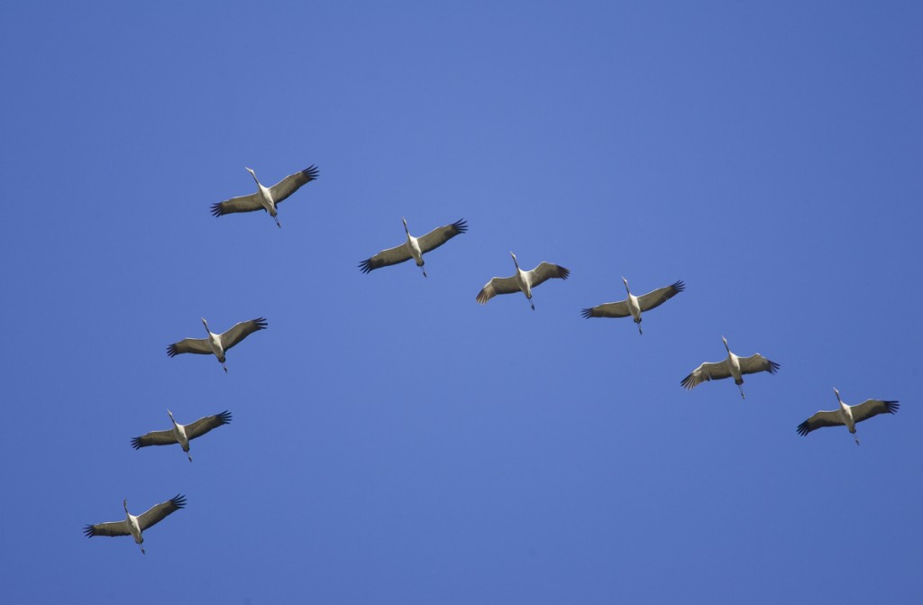
В першому випадку цей кут дає надійність, другому – міцність, останньому – стійкість.
Як називаються кути,зображені на малюнках? Чому дорівнює їхня градусна міра?
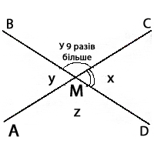
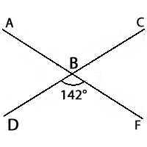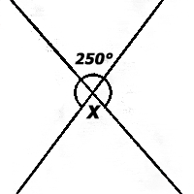
а) б) в)
Мал.2
Дати означення вертикальних кутів.
Узагальнити теорему про вертикальні кути.
Рішення на дошці завдань а), б), в).(мал..2).
- Дати означення перпендикулярних прямих.
- Якщо при перетині двох прямих один з кутів прямий,то які будуть інші три?
- Дати означення бісектриси кута.
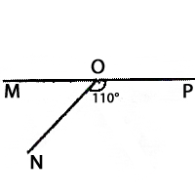
- Знайти кути на малюнках а), б), в), г) (мал..3)

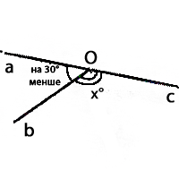
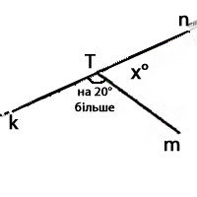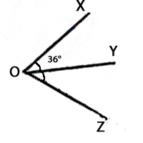
а) б) в) г)
Мал.3
Хвилинка «геометричного розумника»
(учні відповідають на запитання «так» чи «ні» )
ЧИ ПРАВДА:
- що якщо два кути рівні,то і суміжні з ними кути теж рівні.
- …що суміжний з тупим кутом –кут прямий.
- що суміжний з прямим-прямий.
- …що через кожну точку прямої можна провести безліч прямих,перпендикулярних даній прямій.
- ….що у слові «бісектриса» 2 букви «с» і одна « і».
Перевіряє роботи той учень,хто першим розв’яже задачу:
«На географічному плані позначено дві дороги,які виходять з однієї точки. Одна дорога йде на північ,а друга-на захід. Під яким кутом перетинаються ці дороги? Як називаються такі прямі?».
ІІІ Рішення завдань.
- Прямі а і в перетинаються в точці О.
а) виписати дві пари суміжних кутів. Яку властивість вони мають?
б) які з кутів,що утворились при перетині цих прямих,рівні? Відповідь обґрунтувати,
2) Задачі з рухомою моделлю кута.
Скласти рівняння до задач такого характеру: «Один з кутів,що утворились при перетині двох прямих,у 19 разів більший суміжного з ним. Знайти інші кути».
3) задача №97(стор.39) підручник авт..А.Г.Мерзляк.
ІУ. Фізкультхвилинка «Про що каже годинник?»
(усні вправи з моделлю годинника).
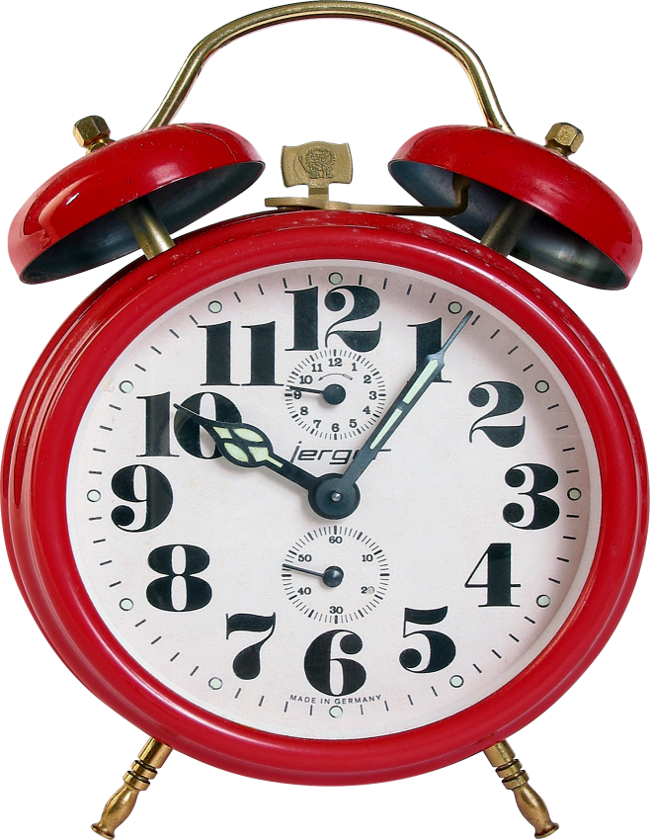
1.Скільки градусів складає повний кут?
2. Скільки градусів приходиться на 5 хв.?
3. Який кут між годинниковою і хвилинною стрілками у: 3години,6 годин,12 годин,4 години,9 годин?
4. Який кут пройде хвилинна стрілка за :10 хвилин, 25 хвилин, 40 хвилин?
5. Скільки розгорнутих кутів утворюють хвилинна і годинна стрілки і у який час?

V. Самостійна диференційована робота.
Дидактичний матеріал за збірником під ред..А.П.Єршова,стор.51.
VІ. Домашнє завдання. Повторити п.4, №102,106,107.
Творче завдання: №113 та придумати сусіду по парті задачу на суміжні та вертикальні кути.
VІІ. Підсумок уроку.
«Щоб добре все запам’ятати, табличку будем заповняти!»
Градусна міра кута | 40◦ | 90◦ | 124◦ | 89◦ | 120◦ | 91◦ | 179◦
Вид кута

Градусна міра та вид кута,
суміжного з ним

Градусна міра кута,
вертикального з ним

Величина кута між стороною
і бісектрисою даного кута

